Конкурс чтецов и рисунков
« Куйбышев – запасная столица».
12 октября 2020 года в школе были проведены конкурс рисунков и конкурс чтецов " Куйбышев запасная столица, посвященные запасной столице СССР г. Куйбышеву.
Конкурс чтецов – одно из мероприятий, призванных связать поколения. Для нынешних школьников военные годы – совсем далекое прошлое, и у них уже нет возможности услышать истории о военном и блокадном времени из уст непосредственных участников событий. Через литературу и творчество дети получают возможность прикоснуться к истории своей страны, своего города.
Ребята подготовили произведения: Данилы Рязанцева, Виталия Ревякина, Глеба Алексашина, Алексея Решетова. Каждый из исполнителей смог выразить чувства авторов произведений, не оставил равнодушным ни одного слушателя. Да иначе и быть не должно: стихотворения передавали мужество, героизм, отвагу советских людей, жизнь и подвиги которых будут служить беззаветным примером для всех поколений.
С большим трудом жюри при подведении итогов выделили лучших среди лучших чтецов. Ими стали Орешин Егор- 1 место, Накрайникова Елена – 2 место, Почкин Данил – 3 место – возрастная категория 1-4 классы, а в возрастной категории 5 – 7 классы Савинова Полина- 1 место, Кутузова Дарья- 2 место и Ибрагимов Айдар- 3 место.

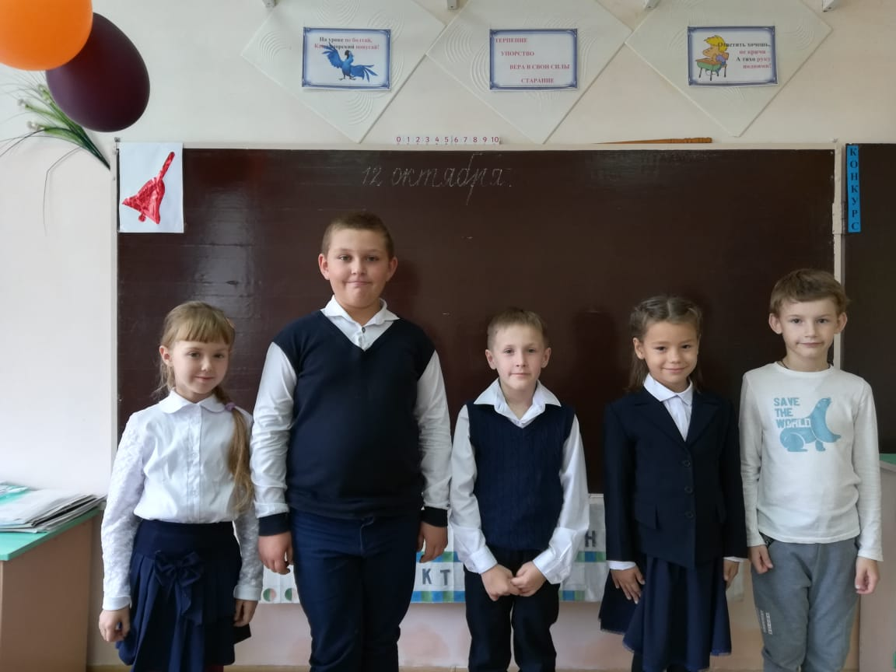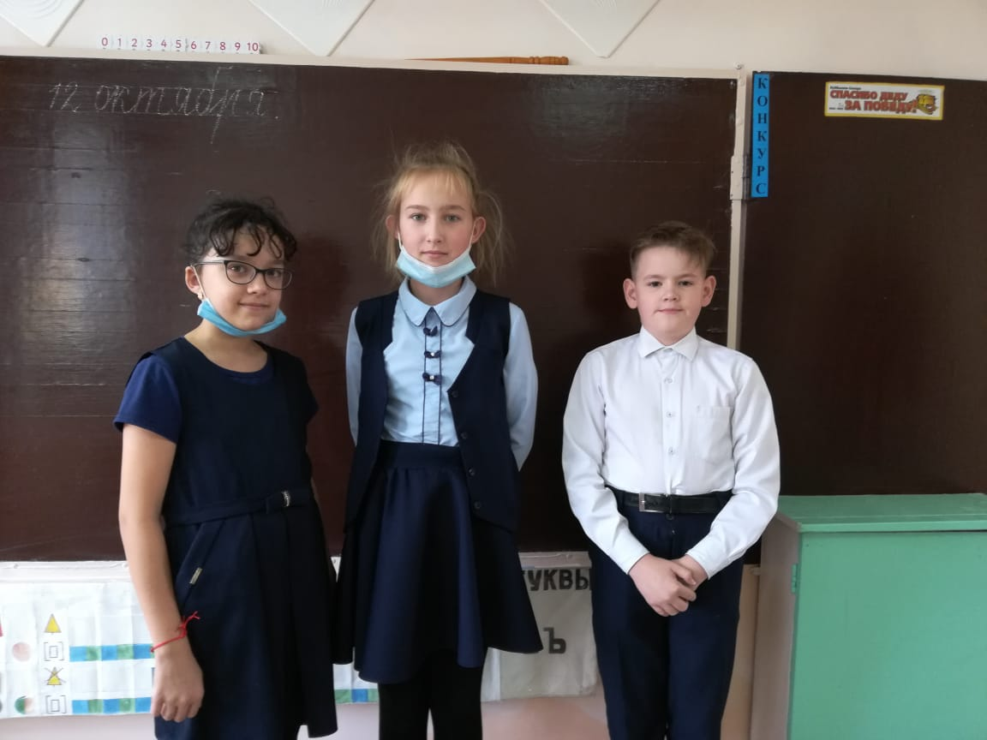
В этот же день были подведены итоги конкурса рисунков среди учащихся 5-7 классов
« Куйбышев – запасная столица»
Жюри конкурса оценило не только мастерство художественного исполнения работ, но и выразительность отношения авторов к данному историческому событию. Лучшей работой признан рисунок Савиновой Полины.
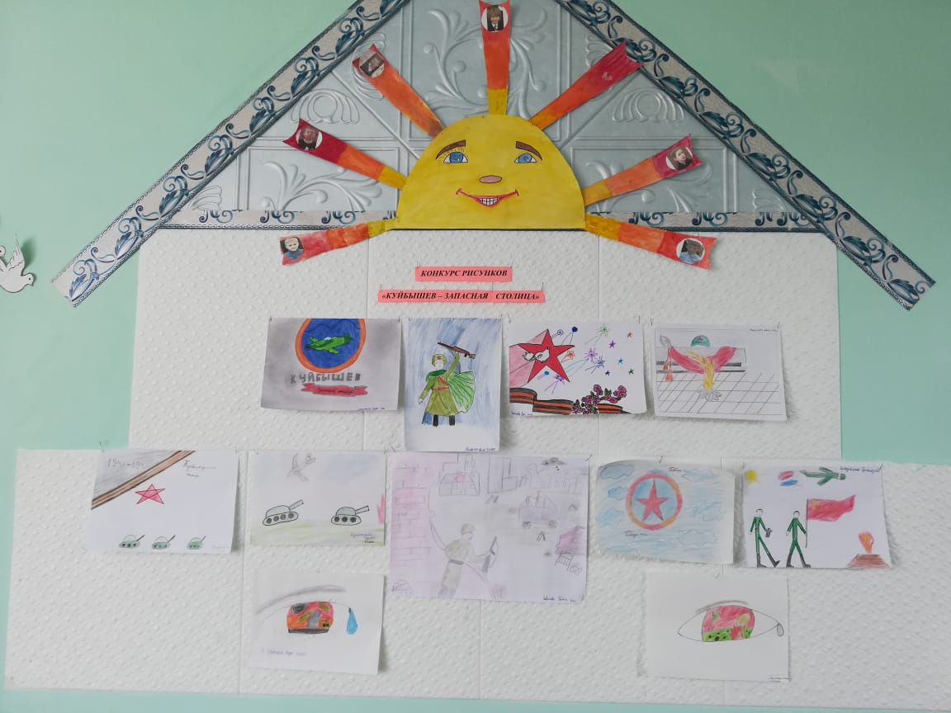
Мы надеемся, что стихи о войне в исполнении участников конкурса оставили в каждой душе светлые и радостные чувства. Главное, чтобы война оставалась в стихах, рисунках, картинках и никогда – никогда не повторялась в реальности.
Все ребята, участвовавшие в конкурсах, получили сладкие призы.
Голубчикова А.С.

